Пензенский государственный университет
Факультет вычислительной техники
Кафедра «Информационно-вычислительные системы»

Отчет по лабораторной работе №7
по дисциплине «Информационные технологии в профессиональной деятельности»
Тема: Git “Работа с сервером репозиториев”

Выполнил: ст-т гр. 23ВП2
Петровский В.П,
Осин С.М.
Проверил: старшие преподаватели
Баландин И.А,
Терякова Ю.В.

Пенза, 2024.
Цель работы: научиться создавать удалённый репозиторий на сервере, выгружать новые коммиты из локальной ветки на удалённый сервер, скачивать коммиты с сервера в локальный репозиторий.
- Создать локальный репозиторий pr1_<Фамилия>. Затем инициализировать git, создать файл READ.md с текстом <Лабораторные работы> и сделать коммит.
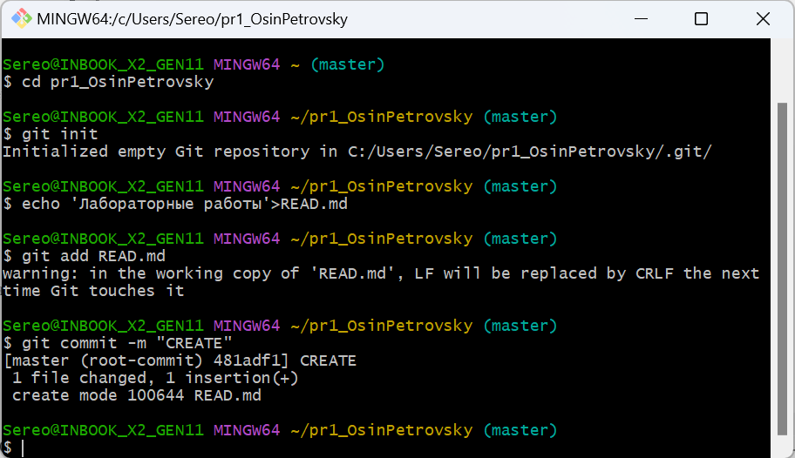
- Создать публичный репозиторий на github.com с названием pr1_Фамилия.
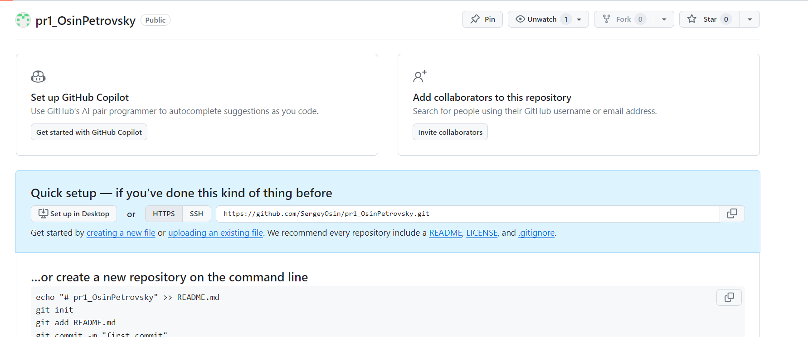
- Выгрузить локальный проект на удалённый сервер github.com.
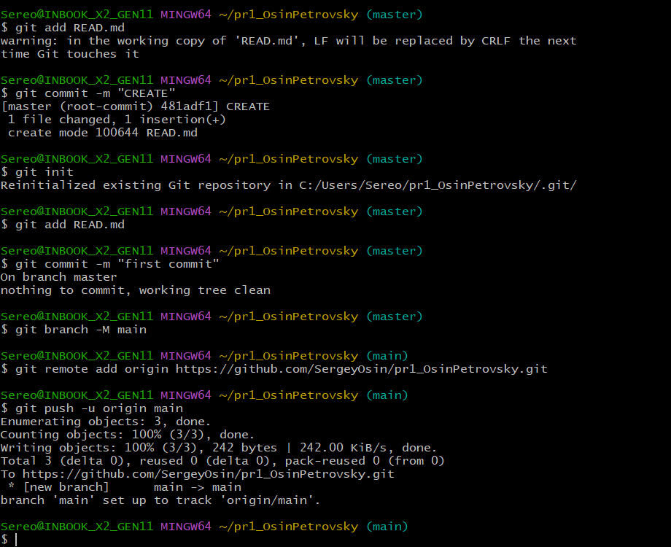
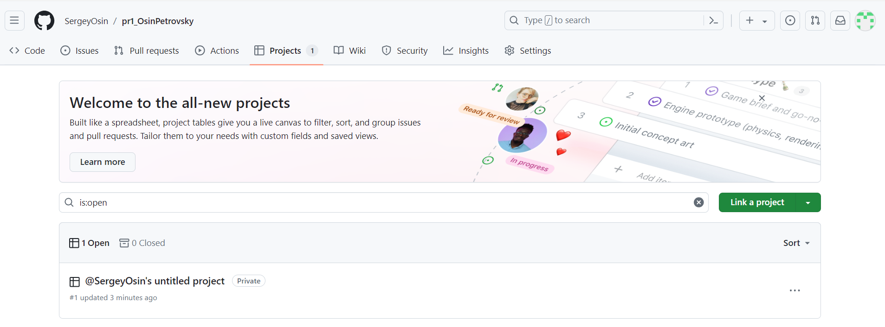
- Перейти на свою страницу с репозиторием на github.com и отредактировать файл READ.md
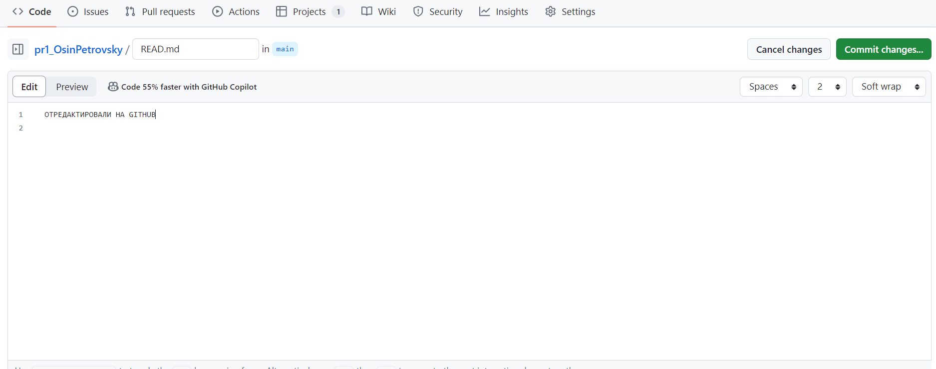
- Выгружаем изменения с сервера в локальный репозиторий и проверяем корректность изменения:
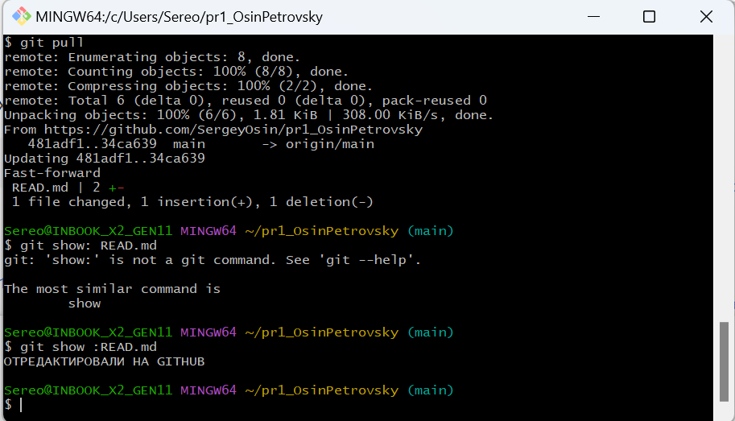
Вывод: мы научились создавать удалённый репозиторий на сервере, выгружать новые коммиты из локальной ветки на удалённый сервер, скачивать коммиты с сервера в локальный репозиторий.

